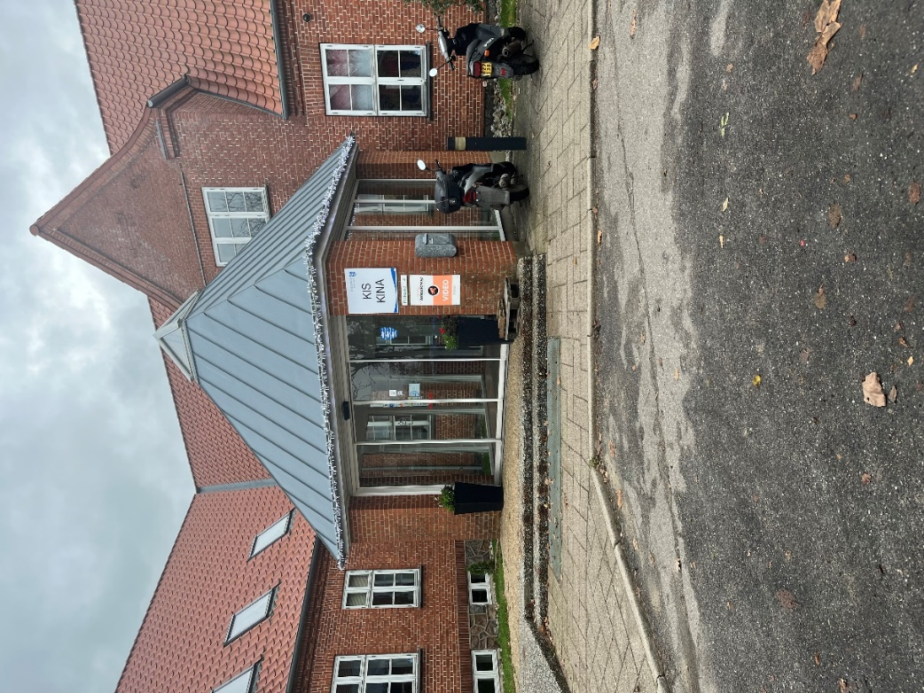NYHEDsbrev KIs

Så er vi kommet over marts måned.

03-2024/3. udgave

Foråret er på vej kig jer rundt vejkanternes blomstrer pibler frem.

Statsministeren har udtalt sig om, at vi burde samle forråd til vi har lidt til dårlige tider.

Men mon ikke vi bare skulle glæde os over, at sommeren er på vej og alle de lyse timer vi allerede har fået tilført dagene og der kommer mange flere lyse dage.

Månedens citater for marts kunne være:

***”De dage, hvor du synes at du kun kan se mørke skyer, over dit hoved, - så tænk på, at skyer ALTID blæser væk igen.”***

***” Livet handler om at leve i nutiden glæde sig til fremtiden og lære af fortiden.”***

Dette nyhedsbrev kommer til at omhandle nyt tiltag.

Supawadee Petersens 10 års jubilæum.

Ergoterapeut-team.

Nyt fra ledelsen:

* Elastik gymnastik.

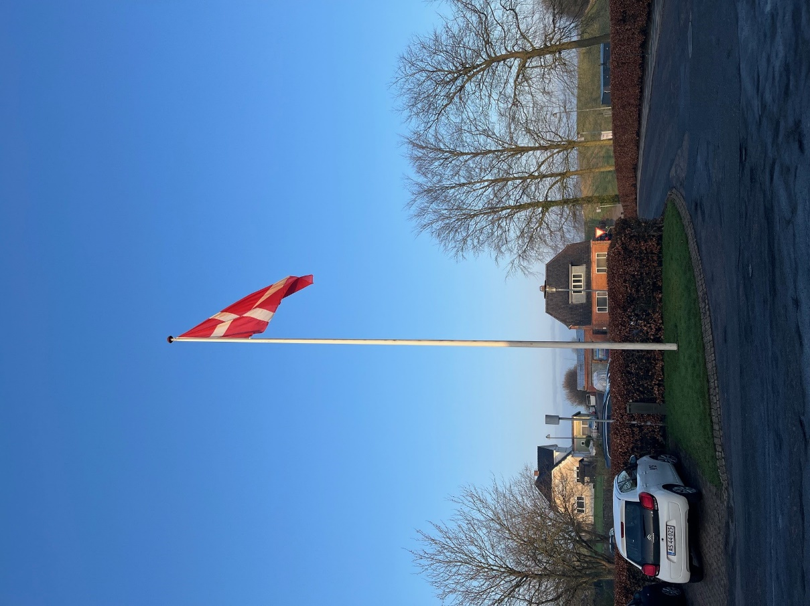**Supawadee Petersens 10 års jubilæum.**

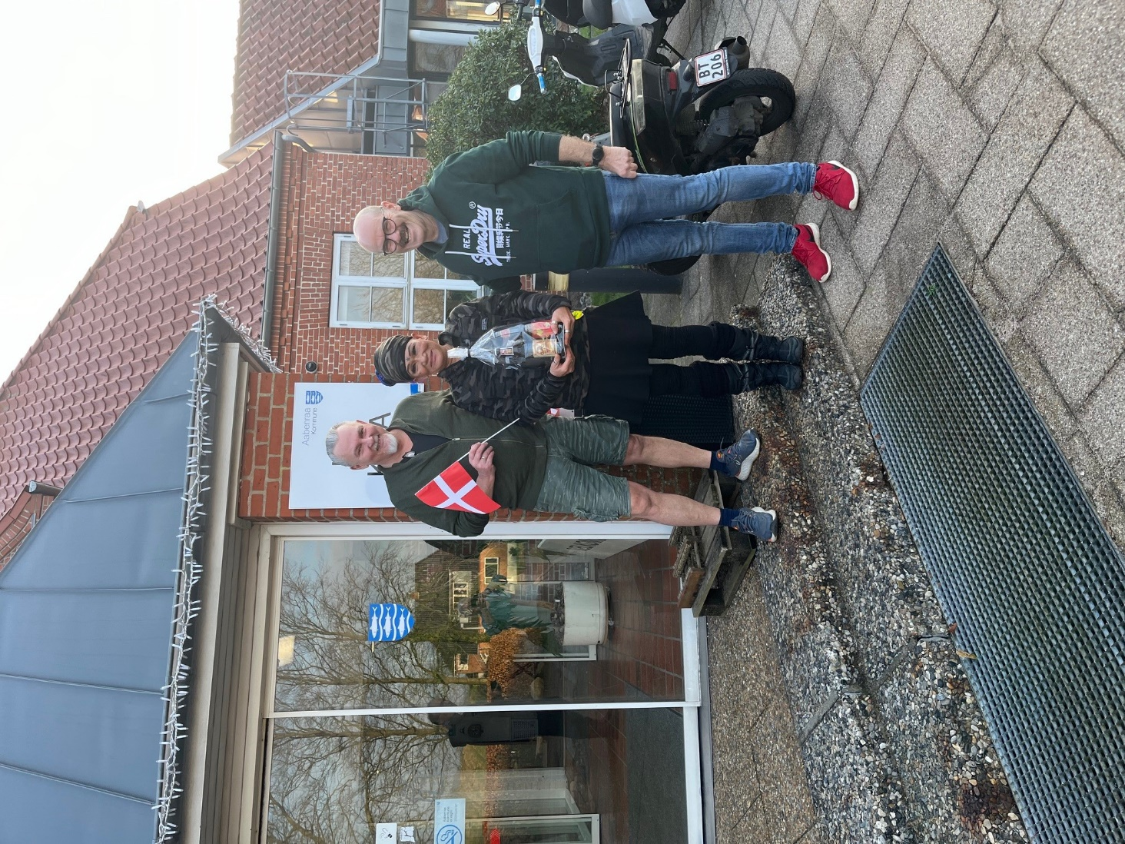Supawadee har været ansat ved KIS i 10 år og d. 1-3-24 blev hun fejret med morgenkaffe, rundstykker og en gave,ved KIS.

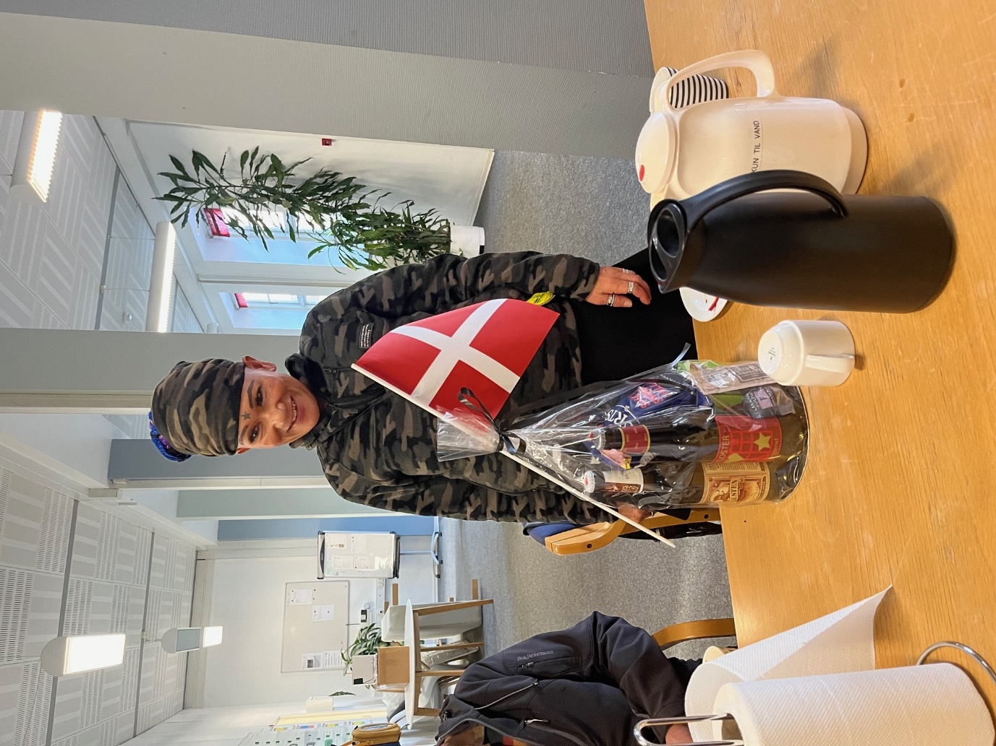

Tillykke med 10 års jubilæumet ved KIS

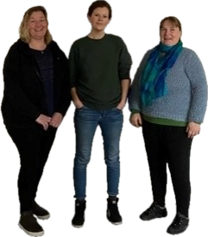**Ergoterapeut-teamet hos KIS**

På første sal holder det ergonomiske team til, bestående af Diana, Laura og Anja.

Diana er uddannet social- og sundhedshjælper.

Laura og Anja er ergoterapeuter.

De tre står for at lave arbejdspladsvurderinger og tilbyder ergonomisk vejledning.

Når Diana ikke er på arbejde, kan hun godt lide at opholde sig i naturen og har gerne hunden med.

Laura bruger tid på sin hest, Cologado AKA Følle

Anja er meget optaget af billedkunst og meget af fritiden går med det.

**KIS sætter et nyt projekt i gang d. 16. april**.

Projektet går ud på, at vi kan få vores muskler gjort stærkere og smidigere, ved hjælp af elastikbånd og engang let træning.

Det lyder da super spændende gør det ikke. Kom og hør mere om projektet når Flemming Heidi-Bang indkalder via sms.

Elastik-træning kan mindske smerter og forebygge stivheder i bevægeapparat og derved gøres muskleren mere smidige. Smerterne kan blive mindre ved at muskerne bliver stærkere.

Træning kan være ca 10 min hver dag i arbejdstiden. Selvfølglig er det også tilladt at gøre øvelserne hjemme. Kroppen er jo din og alt hjælp du kan få til at bedre den, skulle jo gerne modtages med glæde.

De ca 10 min hver dag er godt givet ud og alle kan være med. Øvelserne vil ikke være svære end, at de vil kunne udføres af alle. Både de der er god form og os der er i knap så god form. Kroppen skal nok fortælle dig, hvornår den ikke kan holde til øvelserne og så er det jo bare, at gøre øvelsen anerledes. Jeg ved at vi alle kan. Bare vi er *”sammen”* om det.

Der behøves ingen træningstøj eller baderum bagefter. Kun godt humør (ja-hatten), elastikker og din krop, for at være med.

Men kendetegn er jo ofte den samme, at skal vi selv gøre det selv så springes det alt for let over.

Mottoen er ofte, ”det vi ikke nå at gøre i dag, når vi i morgen” og det gentager vi op hver dag ☺.

Vi får mulighed for at købe elastikbånd ved KIS. Elastikker findes jo i mange forskellige farve(styrke).

Gul = let, grøn = medium, rød = hård og blå = x-hård

Så derfor jo *”flere”* vi er sammen om at gøre de øvelser, jo mere få vi ud af det.

Så mød nu ind og høre om projektet nå Flemming sender os den sms.

**Ryge- og telefon regler/politik**



Aabenraa Kommune har indført røgfri arbejdstid, og det er derfor ikke tilladt at ryge i arbejdstiden. Der er rygeforbud i alle kommunens ejendomme, matrikler og i alle kommunens køretøjer.

Rygeforbuddet gælder også e-cigaretter.

Da vi er en del af Aabenraa Kommune gælder de samme regler her ved KIS/KINA og på det sted du er udlånt til. Men tror at de flest ved det. Men altid godt lige at kunne læse det igen.

Kan medføre bortvisning hvis dette overholdes.

**Reglerne for brug af mobilen** er. Har du pause er det ok at kigge på den evt. ringer tilbage, hvis der er nogen, der har kontaktet dig.

Mobilen **SKAL** være i lommen eller tasken.

Denne regel gælder både for inde og ude arbejdet her ved KIS/KINA og det sted du er udlånt til.

Er der nogen, der har hårdt brug for dig, udenfor pauserne, kan de ringe til:

Flemming Heide-Bang tlf. 2118 1220

Anne Marie Schmidt tlf. 7376 6905

PS: Tag en snak med Flemming hvis der er et behov for at have mobilen ved dig.

**Mærkedage:**

**Fødselsdag:**

***Kim Ingvard M. Petersen 11.04.74***

***Nati Frost 17.04.94***

***Rene Lange 20.04.64***

**Jubilæum:**

**Der afholdes jubilæum den XXXX24, for dem der har jubilæum i XXXXX-24**

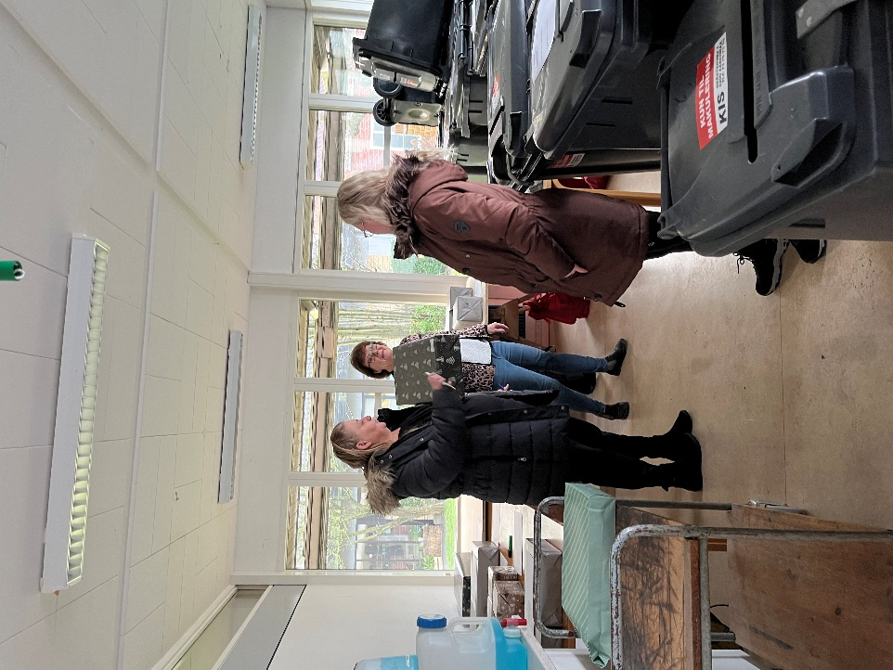Kim, Nati og Rene ønskes tillykke med rund fødselsdag.